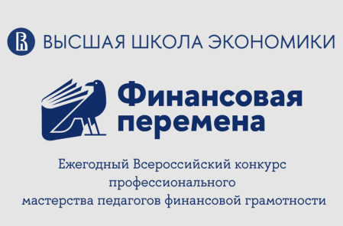Финансовая перемена – вперёд к успеху!

|  |
| --- |
| Окружающий нас мир – мир изменения и перемен.  Как стать лучше? Профессиональнее? Компетентнее?  Как определить стандарт качества, популярности и креатива?  В этом заключается сила конкурсных инициатив, участия и победы! |

Федеральный методический центр по финансовой грамотности системы общего и среднего профессионального образования НИУ ВШЭ, при поддержке Министерства финансов Российской Федерации проводят ежегодный Всероссийский конкурс профессионального мастерства педагогов финансовой грамотности «Финансовая перемена»!

Конкурс способствует активной реализации Стратегии повышения финансовой грамотности и формирования финансовой культуры до 2030 года, призван выявить лучшие и эффективные педагогические практики в области формирования финансовой грамотности на уровне дошкольного, общего и среднего профессионального образования.

Конкурс позволяет увидеть профессиональный потенциал педагогов в условиях современной трансформации образовательного процесса; укрепить информационно-методическое пространство для обмена опытом, взаимной поддержки и продвижения инициатив профессионального сообщества активных педагогов, реализующих задачи финансовой грамотности в Российской Федерации.

Участники конкурса:

Педагоги (воспитатели) образовательных организаций:  Дошкольного, Общего, Среднего профессионального,  Для детей-сирот и детей, оставшихся без попечения родителей, Дополнительного образования детей, реализующие программу по финансовой грамотности в своей профессиональной деятельности. Номинации:

* Лучшее методическое обеспечение реализации программы по финансовой грамотности;
* Конкурс инновационных технологий в обучении финансовой грамотности;
* Лучшая модель реализации программы по финансовой грамотности;
* Лучшие практики обучения финансовой грамотности для детей – сирот и детей, оставшихся без попечения родителей.

Конкурс проводился в несколько этапов:

Региональный, участвовали 11 федеральных округов, в том числе, Сибирский (по федеральным округам) с 09.09.2024 г. по 24.01.2025 г.

Федеральный - с 25.01.2025 г. Подведены итоги заочного и очного туров регионального этапа Всероссийского конкурса методических разработок «Финансовая перемена», в этом году участие приняли 125 конкурсантов. Участники, получившие лучшие результаты по итогам заочного тура, представили свои проекты 9-10 декабря в формате онлайн-конференции конкурсному жюри. Работы конкурсантов прошедшие отбор строгой экспертной комиссии соответствовали целям финансового просвещения, отражали вовлечения участников в процесс обучения, содержали уникальные новаторские идеи. Конкурс прошёл организованно, с использованием современных информационных средств обратной связи на платформе «Сферум».

13 декабря 2014 года были подведены итоги Регионального этапа Всероссийского конкурса методических разработок "Финансовая перемена

**Итоговые результаты Сибирского региона:**

✔ Номинация *"Лучшее методическое обеспечение реализации программы по финансовой грамотности"*

* Регион: Красноярский край,

1 место - МБОУ Александро-Ершинская СШ

✔ Номинация *"Конкурс инновационных технологий в обучении финансовой грамотности"*

* Регион: Красноярский край

1 место - г. Красноярск, МБДОУ № 137.

✔ Номинация *"Лучшая модель реализации программы финансовой грамотности"*

* Регион: Красноярский край

**1 место - *Эвенкийский МР, с. Байкит "Детский сад № 3 "Морозко"***

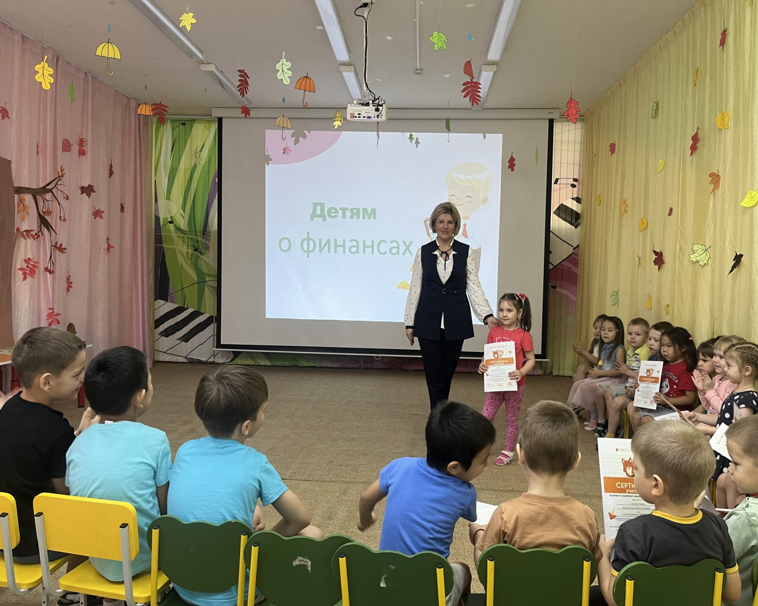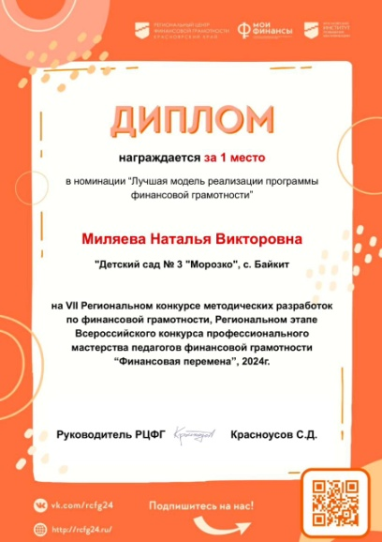✔ Номинация *"Лучшие практики обучения финансовой грамотности для детей-сирот и детей, оставшихся без попечения родителей"*

* Регион: Томская область

1 место - г. Томск, Томский колледж гражданского транспорта.

Поздравляем победителей и призёров. Работы победителей направлены на федеральный этап Всероссийского конкурса методических разработок «Финансовая перемена».

Особо хотелось бы поздравить руководителя МБДОУ "Детский сад № 3 "Морозко» с. Байкит, и методическую службу МКУ ДПО « Эвенкийский этнопедагогический центр» за совместную плодотворную работу. Практика успешно проходит реализацию на базе МБДОУ "Детский сад № 3 "Морозко» с. Байкит., педагоги готовы транслировать свои результаты и достижения не только на уровне муниципалитета, но и региона.

Желаем дальнейших успехов!